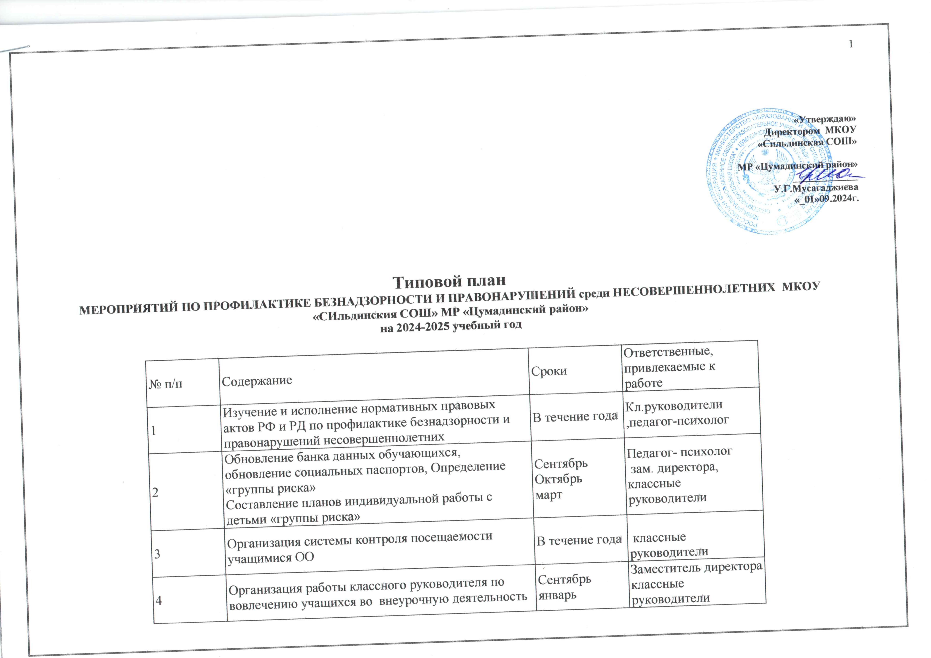

5 | Организация работы классных руководителей по вовлечению учащихся в летнюю оздоровительную кампанию | май | Классные руководители, Заместитель директора
6 | Информирование несовершеннолетних и родителей о функционировании «Детского телефона доверия» с единым общероссийским номером о службах и учреждениях оказывающих правовую помощь несовершеннолетним | В течение года | Классные руководители, Зам директора  Педагог-психолог  Инспектор ПДН
7 | Правовое просвещение несовершеннолетних (информирование, проведение тематических мероприятий) | ежеквартально | Заместитель директора,  классные руководители,
8 | Привлечение к прфилактической работе наставников, представителей общественных организаций и СМИ | В течение года | Классные руководители Педагог-психолог  Заместитель директора
9 | Организация служб медиации в ОО | в течение года | Классные руководители,  Зам. директора  Педагог-психолог
10 | Рейды по неблагополучным семьям, семьям учащихся труппы риска. Обследование условий жизни опекаемых детей | В течение года | Зам. директора Классные руководители,  Инспектор ПДН,
11 | Организация мероприятий:  Международный День защиты детей  День знаний  День проведения правовой помощи детям | 1июня  1 сентября  20 ноября | Зам. директора Классные руководители,
12 | Проведение месячников, дней профилактики | По плану | Зам. директора  Педагог-психолог  Мед.работник  инспектор ПДН
13 | Проведение общешкольных родительских собраний | По плану | Администрация школ  Зам директора
14 | Организация работы по правовому просвещению в школе. Дни правовой культуры (согласно плану) | В течение года | Педагог-психолог  Заместитель директора
15 | Проведение мероприятий направленных на половое воспитание несовершеннолетних | В течение года | Педагог-психолог  Классные руководители, Инспектор ПДН
16 | Проведение акции «Помоги пойти учиться» | В течение года | Зам директора  Классные руководители.
17 | Организация встреч с участниками СВО. | В течение года | Педагог психолог  Зам. директора Классные руководители,
18 | Объяснение учащимся и родителям понятий: терроризм, экстремизм, радикализация, скулшутинг, колумбайн, и тд. | В течение года | Зам. директора Классные руководители, Инспектор ПДН
19 | Участие в межведомственной операции «Подросток» | Сентябрь –ноябрь | Зам. директора  Классные руководители
20 | Проведение социально- психологического тестирования | Сентябрь – октябрь | Зам. директора  Педагог - психолог
21 | Индивидуальная профилактическая работа с обучающимися вошедших в группу риска по результатам СПТ | Ноябрь -май | Зам. директора  Классные руководители
22 | Родительские собрания на тему « Профилактика семейного неблагополучия и суицидального поведения детей и подростков» с использованием рекомендаций размещенных по ссылке на Минпросвещения России | Декабрь -май | Зам. директора  Классные руководители
23 | Проведение мероприятий по предупреждению ЧП с несовершеннолетними: безопасность в сети интернет  -безопасное поведение при пожаре  -предупреждение ДТП  -безопасное поведение при пожаре  -профилактика инф заболеваний  и т.п. | постоянно | Зам. директора  Классные руководители
24 | Организация и проведение классных часов на тему «Красота внутри меня» с использованием рекомендаций размещенных по ссылке на Минпросвещения России | Декабрь - май | Зам. директора  Классные руководители
25 | Кинолектории по профилактике ПАВ | По плану
26 | Организация встреч с инспектором ПДН, специалистами служб и ведомств системы профилактики | 1 раз месяц | Зам. директора  Педагог-психолог  Инспектор ПДН

